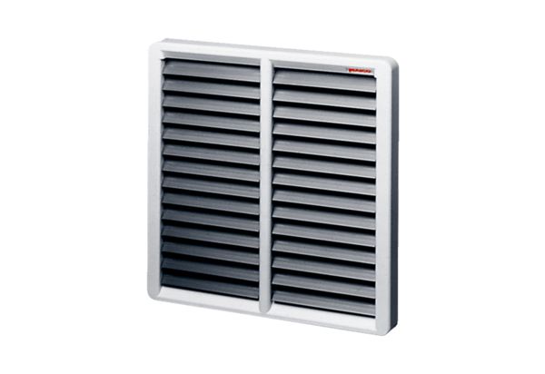Žaluzina, ručna RS 60Jedinica za pakiranje: 1 komAsortiman: C
Broj artikla: 0151.0345Proizvođač: MAICO

